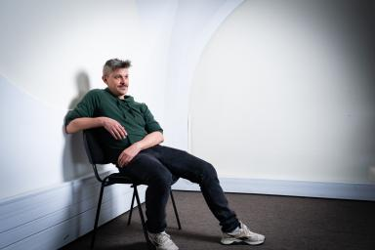 Matthias Cléry Attaché scientifique, Comité pour l'histoire du CNRS

Identifiants chercheurs

- IdHAL : matthias-clery
- ORCID : 0000-0002-5546-5169
- IdRef : 253026520
- VIAF : 25161512120070561522

Publications

Article dans une revue (5)

The origins of a mathematical heritage: The library of Gaston Darboux’s cabinet of Higher Geometry (1900–1917)
Matthias Cléry
Historia Mathematica, 2025, ⟨10.1016/j.hm.2025.09.005⟩
Article dans une revue
hal-05316983v1
Victor Coissac et Ary Sternfeld
Matthias Cléry,Florian Mathieu
Sociétés & Représentations, 2024, N° 57 (1), pp.175-201. ⟨10.4000/books⟩
Article dans une revue
hal-04611986v1
Émile Borel : un mathématicien du hasard. Organiser la recherche et l’enseignement probabiliste
Matthias Cléry
Chantiers de pédagogie mathématique, 2022
Article dans une revue
hal-04873396v1
Le voyage de Maurice Fréchet en Europe de l’Est en 1935
Matthias Cléry,Thomas Perfettini
Images des mathématiques, 2016, ⟨10.60868/ma5q-4z82⟩
Article dans une revue
hal-05589957v1
Le Traité du calcul des probabilités et de ses applications: étendue et limites d'un projet borélien de grande envergure (1921-1939)
M.-C. Bustamante,M. Cléry,L. Mazliak
North-Western European Journal of Mathematics, 2015, 1, pp.85-123
Article dans une revue
hal-01269672v1

Proceedings/Recueil des communications (1)

Borel and the Emergence of Probability on the Mathematical Scene in France
Matthias Cléry,Laurent Mazliak
5 (38), 2022
Proceedings/Recueil des communications
hal-03910449v1

Ouvrages (1)

Émile Borel (1871-1956), un mathématicien au pluriel
Matthias Cléry,Alain Bernard,Martha Cecilia Bustamante,Caroline Ehrhardt,Hélène Gispertet al.
Société mathématique de France; IHP, 2022, 978-2-85629-962-3
Ouvrages
hal-04873594v1

Article de blog scientifique (1)

Bonheur sur Terre et conquête spatiale : les sérieuses utopies de Victor Coissac (1867-1941)
Florian Mathieu,Matthias Cléry
2021
Article de blog scientifique
halshs-04332377v1

Thèse (1)

La théorie des probabilités et l'Institut Henri Poincaré (1918-1939) : construction d'un champ probabiliste parisien et pratique d'un transfert culturel
Matthias Cléry
Histoire et perspectives sur les mathématiques [math.HO]. Université Paris-Saclay, 2020. Français. ⟨NNT : 2020UPASK003⟩
Thèse
tel-03131709v1

Chapitre d'ouvrage (1)

Les mathématiques du hasard à l’Institut Henri- Poincaré
Matthias Cléry,Laurent Mazliak
Denis Guthleben. Sciences : bâtir de nouveaux mondes, 2019, 978-2-271-12626-9
Chapitre d'ouvrage
hal-04873427v1

